Система работы школы
по подготовке к Единому государственному экзамену.
(Доклад заместителя директора школы при Посольстве России в Эфиопии Комаровой Н.М. на педагогическом совете)
В работе по подготовке к ЕГЭ участвуют и ученики, и учителя, и администрация школы, и родители. Предмет сегодняшнего разговора должен быть осмыслен каждым из субъектов школьной образовательной системы.
Совсем недавно педагогическая общественность бурно обсуждала целесообразность введения ЕГЭ – единого государственного экзамена. Противники ЕГЭ утверждали: высокий уровень российского школьного образования достигнут без процедуры ЕГЭ, введение этого общенационального теста – покушение на укорененную российскую ментальность, своего рода ломка традиций, сложившихся не вчера. Сторонники ЕГЭ доказывали, что реальность сегодняшнего дня – активная интеграция государств в мировое сообщество, затрагивающая и сферу образования, что требует некоторой унификации образовательных стандартов.
И сторонники, и противники ЕГЭ признают: для успешной сдачи ЕГЭ школа начнет формировать в своих учениках другие качества личности. Какие? Не войдет ли подготовка к ЕГЭ в противоречие с традиционной для российского образования системой ценностей? Не подменим ли мы разностороннее развитие личности ученика «натаскиванием» на механическое выполнение типовых заданий? Бесконечно тренируя своих воспитанников, выполняя, анализируя и составляя тесты, не обедняем ли мы пространство урока, в котором должно остаться место и для дискуссии, и для рассказа об истории изобретений, и для мечты о будущем человечества, и для доверительного разговора?
Специальная подготовка к ЕГЭ:
- обогащает образовательный процесс?
- обедняет образовательный процесс?
- никак не влияет на процесс?
Мы оставляем этот спор за рамками педагогического совета уже хотя бы потому, что наши ученики находятся в ситуации неизбежности встречи с такой формой проверочных испытаний. Напомню, что уже летом 2007 года наши выпускники сдавали ЕГЭ (Марина Галкина и Михаил Митичкин – по биологии, Александр Мишаков – по математике), так как без сертификатов о сдаче этих экзаменов у них не принимали документы в вузы. А значит, мы обязаны создать некую педагогическую систему, обеспечивающую конкурентоспособность наших выпускников в этом поле, не потеряв при этом душевного богатства, которое заключено в развивающей и воспитывающей функциях обучения.
Вопрос первый. Нельзя ли вообще обойтись без этой специальной подготовки? Насколько серьезны различия традиционных экзаменов (школьных и вузовских) и ЕГЭ? Проведем сравнительный анализ содержания традиционных школьных выпускных экзаменов и ЕГЭ.
Таблица 1. Сравнительный анализ содержания традиционных школьных выпускных экзаменов и ЕГЭ (на примере математики, химии, русского языка, литературы, истории).

Предмет | Традиционный экзамен |  | ЕГЭ
 | Время | Содержание | Время | Содержание
Математика | 5 часов | К/р. 5 заданий среднего уровня сложности (ОРО);  3 задания более высокого уровня сложности;  2 задания – уровня вступительных экзаменов в вузы. | 4 часа | Тест. 10 заданий уровня А;  11 заданий уровня В;  5 заданий уровня с.
Химия | Подготовка до 45 мин., ответ – до 15 мин. | Устный экзамен (как правило, по билетам). Ученик должен продемонстрировать владение определенным фрагментом учебного материала. | 3 часа. | Тест. 30 заданий уровня А, 10 – уровня В, 5 – уровня С. Экзамен охватывает практически весь объем учебного материала.
Русский язык | 6 часов | Сочинение по одной выбранной теме. | 3 часа | Тест. 31 задание уровней А и В, 1 задание уровня С. Экзамен охватывает практически весь объем учебного материала.
Литература | 6 часов | Сочинение по одной выбранной теме. | 4 часа | 7 заданий уровня А, 6 – уровня В и 1 – уровня С. Экзамен охватывает приблизительно 70% содержания 9 – 11 классов.
История | Подготовка до 45 мин., ответ – до 15 мин. | Устный экзамен (по билетам или реферат). Ученик должен продемонстрировать владение определенным фрагментом учебного материала. | 3 часа. | Экзамен охватывает практически весь объем учебного материала.

Итак, ЕГЭ включает большее количество заданий, увеличивается поле, по которому «бегает» ученик в поисках факта, понятия, модели… При этом время на экзамен ограничено. Придется увеличить скорость: «перерабатывать» (просматривать, оценивать, отбирать и использовать) больший объем информации в единицу времени.
Тесты ЕГЭ – уровневые, т.е. трасса пробега неоднородна. В одних заданиях можно на бегу сорвать цветок верного ответа (уровень А), в других приходится останавливаться и копать в поисках алгоритма решения – или строить его из простейших блоков (уровень В); в третьих необходимо погружение, поиск скрытых в глубинах сокровищ (на уровне С требуются не только алгоритмы, но и глубинные познания, и озарение…). Перед школьником встает задача управления своей деятельностью по выполнению теста ЕГЭ.
Образно говоря, для успешной сдачи ЕГЭ нужен «компьютер нового поколения».
Очевидно, что эффективность этой деятельности зависит от уровня развития интеллекта ученика. По-видимому, для успешного решения задачи подготовки к экзаменам в условиях вариативности итоговых испытаний, необходимо обратиться к когнитивным педагогическим технологиям. (Когнитивные технологии - информационные технологии, специально ориентированные на развитие интеллектуальных способностей человека.)
Одна из современных теорий развития интеллекта – структурно-интегративная теория интеллекта М.А.Холодной. Она рассматривает интеллект как психическую реальность, структура которой может быть описана в терминах состава и строения ментального опыта. Ментальный опыт характеризуется целостностью ментальных структур. Выделяются когнитивный, метакогнитивный и интенциальный (интенциональный) ментальный опыт.
Когнитивный ментальный опыт: целостность структур, обеспечивающих хранение, упорядочение и преобразование информации по предмету. У учащегося должны быть сформированы структуры, отвечающие за:
- а) понятия предмета и связи между ними;
- б) развертывание ментального пространства;
- в) кодирование и раскодирование объектов;
- г) манипуляции с объектами.
Как идет формирование этих когнитивных структур на уроках?
Начнем с простого. Над формированием понятий и связей между ними работают все без исключения учителя. Первый класс, учитель Котова Е.И. На уроке идет работа с понятиями: число, цифра, число 3, цифра 3, предыдущее, последующее, модель, схема, признак, состав числа, треугольник, угол, сторона треугольника и т.д. и т.п. Кому-то покажется, что это просто. Но мы убедились на уроке, что ни у кого из детей на момент урока не было сформировано понятие «последующий» («следует за …») и «предыдущий» («стоит перед …»). То есть понятийный аппарат математики у них только в начальной стадии формирования. Приведу другой, возможно, несколько неожиданный пример. Казалось бы, какие теоретические понятия могут формироваться на уроке технологии по теме «Штангенциркуль» (учитель А.В.Фролов)? Оказывается, здесь весьма богатое понятийное поле: шкала, шкала нониуса, понятие точности измерений, историческая эпоха появления инструмента, понятие исторической причинно-следственной связи, и этот список можно продолжить. А раз уж я заговорила об уроках технологии, замечу, что на уроках девочек (учитель Архипова О.Л.) теоретических понятий не меньше: калорийность, санитарно-гигиенические нормы, диетология, эстетика и т.д. Коллеги, я не случайно начинаю как бы с «простых» уроков, где теоретическая составляющая занимает меньше места, чем практика. Даже в этих предметах наши ученики оперируют очень большим объемом теоретических понятий (бóльшим, чем каждый из нас). А уж если рассмотреть весь объем понятий, который должен быть в голове у ребенка, то можно ужаснуться. Химия, урок в 9 классе. Тема: «Амфотерность». Связанные с нею понятия: электролитический обмен, амфотерные основания, ионный вид уравнения, ионный обмен и т.д. Многие ли из нас, педагогов, свободно владеют этими понятиями? Очевидно, что если не организовать все эти понятия, то работать в понятийном поле невозможно, объем механической памяти ограничен, он не может вместить просто бессвязный набор объектов. А ЕГЭ включает весь объем понятий по предмету…
Чаще всего на уроках можно увидеть развертывание не ментальных пространств, а подпространств – как правило, структурируется материал в рамках одной темы. Например, на уроке алгебры в 7 классе Панова Н.В. структурирует содержание темы «Степени» – и при этом актуализирует связанные с ним понятия, отмечает, что степень – это и есть закодированное многократное умножение, обобщает свойства степеней, порядок действий – и переходит к манипуляциям с этими объектами (решению упражнений). Если ученики, успешно усвоившие материал урока, встретят в задании ЕГЭ упоминание термина «степень», то они с большою вероятностью успеха развернут нужное подпространство и выполнят в нем необходимые действия. Но если задание будет сформулировано в других терминах, то попадут ли они в нужное поле, неизвестно. Мы не знаем, организованы ли в их сознании связи между отдельными «кусками» математического материала.
Развертывание целостного ментального пространства предмета наиболее показательно происходит на уроках истории. У историков есть волшебная лента времени, на которую «нанизаны» все события и связи между ними. Но это пространство устроено не линейным образом, все значительно сложнее. Одновременно жили и взаимодействовали разные исторические личности, разные народы, государства и конфессии. Причины каждого события не очевидны, и речь, как правило, идет о целом комплексе исторических обстоятельств. Формирование объемного исторического видения требует от учителя огромных усилий, тем более что общая культура детей, включающая сформированность основных логических понятий, зачастую оставляет желать… Например, в 5 классе в прошлом году при работе с лентой времени Ваня Протасов упорно путал «право» и «лево». И чтобы у Вани в сознании пролегла эта общечеловеческая дорога, И.А.Ермаков за 45 минут урока задал 25 вопросов для активизации Вани, 10 раз помог ему в выполнении заданий, 5 раз поощрил его самостоятельное включение в работу. А всего за этот урок учитель совершил 303 педагогических шага индивидуального общения с детьми (не считая шагов по организации коллективной работы класса в целом). То есть в среднем каждые 6 – 7 секунд учитель индивидуально работал с одним из учащихся. К каждому из детей он обращался в среднем 2 раза в минуту.
Другой способ организации ментального пространства мы видели на уроке И.А.Ермакова 14 ноября этого года по теме «Советская Россия в 20 – 30е годы». Была задана ось рассуждений «Политика. Власть. Мораль», вокруг которой и строился анализ достижений и просчетов.
Кодирование и раскодирование объектов может происходить по-разному в ментальных полях различных предметов. Это не всегда очевидно для нас, учителей, так как мы, в основном, работаем внутри своего предметного пространства. Но ученики наши ощущают это остро. Например, Миша Мочалов спрашивает на уроке С.И.Панова: «Почему в математике есть точные ответы, а в физике, которая считается также точной наукой, все результаты приблизительны?», и учитель дает ювелирно точный ответ: «Модели, описывающие явления, не равны этим явлениям». Этот момент важен для нас в контексте разговора об интеллекте. Он свидетельствует о том, что внимание учащегося зафиксировалось на самом факте кодирования информации и на «нетождестве» иероглифа и явления.
Манипулирование с объектами ментального пространства означает для наших учеников решение упражнений, хотя это не совсем справедливо. Например, на химии бывает возможность манипулирования практического, то есть проведения эксперимента, и затем переведения опыта на язык символов в виде уравнения реакции, то есть кодирования. Но в конце концов требуется освоить манипулирование голыми символами. На этом уроке обратные интеллектуальные действия производятся достаточно редко, то есть от символа к эксперименту переход не практикуется, но есть потребность предсказания результатов эксперимента на основе теории. На уроках русского языка еще более очевидно движение от практики к теории и обратно. Например, урок И.А.Шаманаевой по причастному обороту включал неявный переход от предложений к их схемам, манипулированию со схемами, затем к порождению от схем к своим предложениям.
К сожалению, учащиеся, как правило, неосознанно отрицают значимость механизмов поисково-ориентировочной деятельности. Они сосредоточены на аспекте г), то есть хотят «знать способ решения». Фактически учащиеся хотели бы эксплуатировать только ресурсы «механической» памяти, пытаются запомнить готовые алгоритмы решения. В результате зачастую они ищут решение не там, где оно в принципе может быть. Пример – Дима Григорьев на 1-м тесте тренинга погружения в математику. Он не понимает, что такое первообразная, но пытается запомнить алгоритм решения задания и перенести его в следующий тест.
Метакогнитивный ментальный опыт: целостность структур, обеспечивающих непроизвольную и произвольную регуляцию интеллектуальной деятельности.
Непроизвольный метакогнитивный опыт формируется естественно, в процессе приобретения опыта деятельности. Недооценивать его нельзя. Здесь иногда надо дать место природе, которая сделает многое без нашей помощи. На уроках географии В.М.Архипова тесты занимают очень значительный объем, он использует систему тестового контроля ЗУН. Даже если бы он не анализировал с учениками их деятельность, а просто «раздавал» отметки, процесс управления собою во время работы развивался бы. Если же чуть-чуть помочь детям в осмыслении своей деятельности, то результат – формирование произвольного метакогнитивного опыта – обязательно будет. То есть непроизвольный опыт дополнится произвольным. Формирование произвольного метакогнитивного опыта учащихся – высокий педагогический пилотаж. Уже на самом первом уроке, который я посетила в этой школе 26.09.2006 (это была литература в 10 классе, учитель Т.А.Ермакова), я увидела пример формирования метакогнитивных структур. Несмотря на то, что главная цель урока, поставленная учителем, – развитие литературной зоркости через эмоциональное восприятие, – учитель сочла целесообразным начать литературное исследование с выбора стратегии: «Мы пойдем от малого к большому или от общего к частному?». Таким образом сразу учащиеся настраиваются не на случайный выбор пути рассуждения, выбирается либо аналитический, либо синтетический путь. Есть ли результат этой работы (имея в виду не достижение цели урока, а формирование структур интеллекта)? Рискну утверждать, что тот личностный рост, который мы видим у Даши Котовой, связан именно с уроками литературы и формированием в процессе изучения литературы умения мыслить.
Сформируется ли метакогнитивный опыт учащихся, если не заниматься им на уроках? – Безусловно, так как по счастью для человечества непроизвольно, «ненамеренно» мы как-то организуем свое мышление. Но речь идет о том, что осознанное руководство своим интеллектом может открыть для нас новые возможности. Эффективно ли мое мышление? – Вот вопрос, которым должен задаваться школьник перед ЕГЭ. Смогу ли я думать быстрее, точнее, надежнее контролировать промежуточные и конечный результаты? Хочу привести еще один неожиданный пример. Очень чисто проходят все стадии работы в ментальном пространстве предмета наши ученики на уроках … музыки (учитель Истомин А.С.). Пробуждение эмоционального восприятия сочетается на этих занятиях с кодированием эмоций (в слово, цвет, рисунок, схема или один звук, вмещающий эмоцию), порождением поля абстрактных понятий и структур, анализом произведений в этом интеллектуальном поле. Причем систематически ученики оценивают интеллектуальную деятельность друг друга, пытаясь научить себя и других «думать правильно».
Мне кажется, сформировать метакогнитивный опыт труднее, чем удовлетворительно научить своему предмету. Но, с другой стороны, этим надпредметным умениям мы обучаем на каждом уроке. И может быть, общими усилиями…
Стратегия интеллектуальной деятельности – вещь сугубо индивидуальная. Что касается регуляции интеллектуальной деятельности в процессе написания теста, то в основном учащиеся эксплуатируют структуры непроизвольного интеллектуального контроля. То есть ученик берет тест и начинает решать «как получится». Импульсивные ученики «скачут» от задания к заданию, а рефлексивные погружаются в процесс «пережевывания» ситуации вокруг задачи. Некоторые из ребят не выдерживают высокого напряжения интеллектуального поля и тестовая мыследеятельность вытесняется мыследеятельностью иного рода.
Интенциальный (в других источниках – интенциональный) ментальный опыт: целостность структур, обеспечивающих своеобразие направленности индивидуальной интеллектуальной деятельности (предпочтения, убеждения, умонастроения).
Эта часть ментального опыта связана с эволюцией всего опыта жизнедеятельности человека. В педагогической системе она, по-видимому, формируется в процессе решения триединой задачи: обучения, воспитания, развития.
Готовность учащихся к ЕГЭ есть сформированность необходимых когнитивных, метакогнитивных и интенциональных ментальных структур.
В рамках когнитивного опыта должны быть:
- сформированы ментальные пространства и когнитивные структуры (понятия, способы кодировки, схемы и алгоритмы);
- осуществлена классификация базовых заданий (уровень А) и доведено до автоматизма исполнение алгоритмов их выполнения;
- сформированы механизмы узнавания (перекодировки условия);
- сформированы механизмы поисково-ориентировочной деятельности в предмете;
- сформировано субъективное чувство сложности задания.
В рамках метакогнитивного опыта должны быть:
- метакогнитивная осведомленность об особенностях своего интеллекта и объективная самооценка своих ЗУН;
- знание приемов стимулирования и настройки работы своего интеллекта;
- умение управлять своей деятельностью (цель, стратегия, план, исполнение плана, промежуточный контроль и оценка результатов, корректировка тактики, итоговый контроль и оценка результатов).
Не ставя целью погружаться в океан интенций, отметим только некоторые существенные структуры, которые должны быть сформированы:
- чувство интеллектуальной состоятельности;
- убежденность в том, что хороший результат на ЕГЭ возможен.
Такова точка зрения ученых. А не посмотреть ли на ЕГЭ глазами детей?
В прошлом учебном году Женей Федоренковой было выполнен практико-ориентированный исследовательский проект «Авторские ученические тесты как одно из средств подготовки к ЕГЭ». Процитируем 10-классницу.
Мы проанализировали затруднения, с которыми встретились выпускники прошлых лет на едином государственном экзамене. Ученые – педагоги и психологи – предлагают различные подходы к анализу этих затруднений. Мы разделили все затруднения на 3 группы.
- Трудности, вызванные недостатком информации о ЕГЭ. Выпускники мало знают о процедуре экзамена, не знают своих прав и обязанностей, не умеют правильно записывать ответы на бланках, ожидают помощи и поддержки от присутствующих на экзамене педагогов (а те не имеют права ее оказывать). Да и о самом тесте ЕГЭ выпускники зачастую имеют смутное представление, не понимают специфики заданий разного уровня, не знают, сколько баллов можно заработать на каждом задании.
- Трудности, связанные с содержанием учебного предмета и умением в нем ориентироваться. Понятно, что необходимо иметь знания и умения по программе средней школы, знать факты, понимать сущность понятий, уметь совершать необходимые для решения задачи действия. Но, кроме того, надо видеть все содержание предмета в целом. Получая задание, ты не знаешь, с каким разделом и темой оно связано. А времени на обдумывание совсем мало, тесты ЕГЭ очень объемные. Значит, надо быстро ориентироваться в материале, понимать, где искать ответ, как связаны между собой отдельные части курса.
- Психологические трудности на ЕГЭ, казалось бы, у каждого свои, но причины этих трудностей – общие. Многие выпускники не задумывались над индивидуальными особенностями своей личности и не старались понять, как они влияют на их работу и при подготовке к ЕГЭ, и на самом экзамене. А ведь стратегия подготовки к ЕГЭ и тактика работы во время экзамена должна быть у каждого своя. Тогда и со стрессом можно справиться, и все свои возможности мобилизовать, и самоконтроль включить. При этом, на наш взгляд, главное – верить в успех, верить в себя, стремиться к саморазвитию.
Получается, что готовность к ЕГЭ должна включать по меньшей мере 3 основных компонента:
  - информативная готовность;
  - предметная готовность;
  - психологическая готовность.
Мы видим, что выводы 10-классницы, в сущности, совпадают с точкой зрения ученых.
Посмотрим, какие особенности тестовой деятельности проявили 11-классники на тренинге погружения 20 октября 2007 года.
Напомню, как проводится тренинг погружения. Учителем выбираются темы, которые он намерен отработать на тренинге. По этим темам составляется тест структуры ЕГЭ, то есть тест, включающий задания уровней А, В, С. Время на решение заданий теста в нашем случае – 50 минут. Затем составляются еще два теста по тем же темам, не повторяющие задания первого теста, но направленные на проверку сформированности тех же ментальных структур (тех же понятий, теорем, алгоритмов и т.д.) и рассчитанные на то же время решения. Тренинг проводился в субботу с 10.00. Заранее с учениками обсуждаются цели тренинга. Необходимое условие: добровольное и сознательное участие учеников в тренинге.
План тренинга:
  - беседа учителя по целям тренинга и плану работы;
  - инструктаж по организации работы (заполнению бланков ЕГЭ, правилам исправления ошибочных записей);
  - учащиеся работают по тесту №1, по истечении запланированного времени бланки собираются;
  - учитель дает подробное объяснение решения теста №1 с опорой на те когнитивные структуры, отработка которых запланирована на тренинге (в это время эксперты проверяют работы учеников);
  - ученикам сообщаются результаты первого теста;
  - учащиеся работают по тесту №2, затем бланки собираются;
  - учитель дает подробное объяснение решения теста №2 с опорой на те же когнитивные структуры (в это время эксперты проверяют работы учеников);
  - ученикам сообщаются результаты второго теста;
  - учащиеся работают по тесту №3, затем бланки собираются и проверяются;
  - ученикам сообщаются результаты третьего теста;
  - обсуждается сводная таблица по результатам всех трех тестов.
Сразу рассмотрим сводные таблицы, чтобы убедиться в эффективности тренинга.

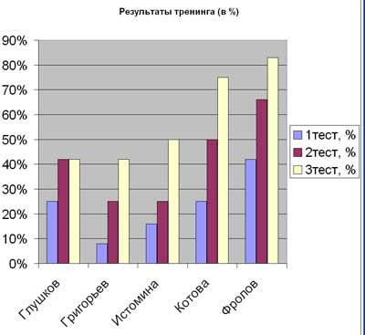

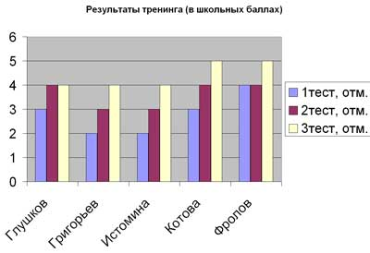
Каждые 15 минут мы замеряли 2 показателя: сколько заданий пытался решить ученик, и сколько заданий он решил верно. Мы условно назвали первый показатель «работоспособность», второй – «эффективность». Рассмотрим результаты этих измерений.

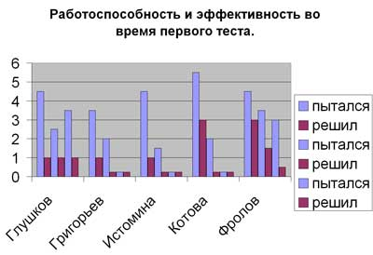

У всех учеников, кроме Антона Глушкова, и работоспособность, и эффективность в течение теста снижается. Причем видна закономерность: чем больший объем пытается решить ученик, тем более высокий результат он достигает.
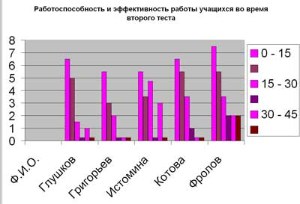

Те же тенденции – во время второго и третьего тестов.

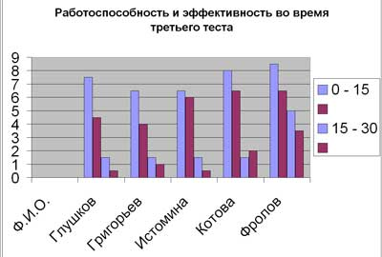

Примечание: последние 15 минут третьего теста не показательны, так как все, что возможно, ученики сделали за первые 30 минут.
Заметим: самая высокая работоспособность и эффективность – во время первых 15 минут работы. Сравним результаты первых 15-ти минут по трем тестам. Очевидно, что дети от теста к тесту работают лучше и лучше.
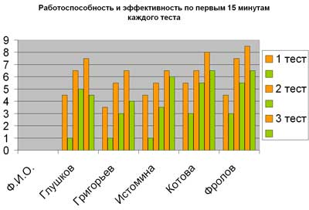

Каковы субъективные ощущения учеников, как они оценивают эффективность своей работы в ходе, например, второго теста? Мы попросили их начертить график эффективности своей работы во время второго теста, предположив, что он самый показательный. Вот эти графики, переведенные на язык диаграмм, чтобы легче было сравнивать реальную эффективность работы и то, как она ощущается учениками..

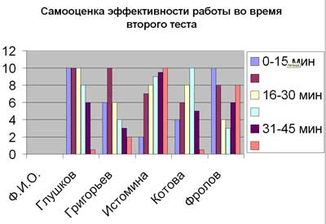

Напомним истинную картину эффективности работы учащихся во время второго теста:
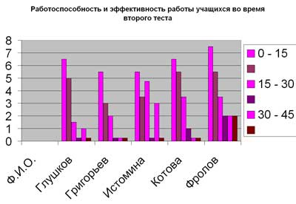

Очевидно, что самооценка и реальная картина эффективности не совпадают. Означает ли это, что пока ребята не умеют оценивать правильно эффективность своей работы? Или они не умеют реализовывать ту умственную энергию, которая действительно накапливается у каждого по своим законам?
В результате сегодняшнего педсовета мы надеемся создать некоторую циклограмму деятельности школы по подготовке к ЕГЭ. Проект циклограммы разработан творческой группой, готовившей заседание сегодняшнего педагогического совета. Предлагаю его вашему вниманию. Мы надеемся, что проект будет дополнен и усовершенствован.

Циклограмма специальных мероприятий
по формированию готовности к успешной сдаче ЕГЭ

Классы | Формы работы | Цели
Начальная школа | Использование разнообразных тестовых работ. | Приучение учеников к самым разным формам контроля уровня усвоения.
5 – 6 классы | Использование разнообразных тестовых работ. | Приучение учеников к самым разным формам контроля уровня усвоения.
 | Проведение контрольных работ с 10-балльной оценкой, основанной на рейтинговом подходе. | Формирование объективной самооценки, умение выделять показатели обученности и на их основе проводить рефлексию своей деятельности.
7 – 8 классы | Использование разнообразных тестовых работ и оформление решений на специальных бланках (упрощенный вариант бланков ЕГЭ). | Приучение учеников к самым разным формам контроля уровня усвоения. Формирование навыка оформления решений на бланках ЕГЭ.
 | Тренинги памяти и внимания. | Формирование умения репрезентации большого объема предметных знаний.
9 класс | Использование разнообразных тестовых работ и оформление решений на специальных бланках (полный вариант бланков ЕГЭ). | Приучение учеников к самым разным формам контроля уровня усвоения. Формирование навыка оформления решений на бланках ЕГЭ.
 | Тренинги погружения в предмет. | Формирование стратегии успеха. Закрепление сформированных когнитивных структур.
 | Рабочие встречи учителей, учащихся и родителей по ЕГЭ. | Формирование информационного поля.
 | Тренинг «Подготовка к экзаменам». | Развитие метакогнитивного опыта.
10 класс | Выбор профиля обучения каждого ученика. | Углубленная подготовка по профильным предметам.
 | Рабочие встречи учителей, учащихся и родителей по ЕГЭ. | Формирование информационного поля.
 | Тренинги погружения в предмет. | Формирование стратегии успеха. Закрепление сформированных когнитивных структур.
 | Психологический всеобуч. Изучение вопросов психологической теории, связанных с выбором эффективных стратегий учебной деятельности. | Формирование Я-концепции, знания тех качеств своей личности, которые помогают или мешают эффективной учебной работе в целом и выполнению тестовых работ в частности.
 | Использование разнообразных тестовых работ и оформление решений на специальных бланках (полный вариант бланков ЕГЭ). | Приучение учеников к самым разным формам контроля уровня усвоения. Формирование навыка оформления решений на бланках ЕГЭ.
 | Итоговые работы за полугодие в форме ЕГЭ. | Формирование эффективной стратегии тестовой деятельности.
11 класс. | Уточнение профиля обучения каждого ученика. | Углубленная подготовка по профильным предметам.
 | Рабочие встречи учителей, учащихся и родителей по ЕГЭ. | Формирование информационного поля.
 | Тренинги погружения в предмет. | Формирование стратегии успеха. Закрепление сформированных когнитивных структур.
 | Психологический всеобуч. Изучение вопросов психологической теории, связанных с выбором эффективных стратегий учебной деятельности и психологическими средствами стрессоустойчивости. | Формирование Я-концепции, знания тех качеств своей личности, которые помогают или мешают эффективной учебной работе в целом и выполнению тестовых работ в частности. Овладение технологией саморегуляции в критических ситуациях.
 | Использование разнообразных тестовых работ и оформление решений на специальных бланках (полный вариант бланков ЕГЭ). | Приучение учеников к самым разным формам контроля уровня усвоения. Формирование навыка оформления решений на бланках ЕГЭ.
 | Итоговые работы за полугодие в форме ЕГЭ. | Формирование эффективной стратегии тестовой деятельности.
 | Репетиционные экзамены в форме ЕГЭ. | Формирование эффективной стратегии тестовой деятельности.

